**Semaine du 13 avril**

Bonjour les élèves, 

Nous espérons que vous avez eu du plaisir à faire les activités de la première trousse. Voici la deuxième trousse pour cette semaine. Vous découvrirez un animal très spécial du zoo de Granby. Vous constaterez aussi que votre maison est remplie de solides. Bonnes découvertes !!

Voici deux nouveaux liens pour revoir des notions de grammaire.

**Le nom commun et nom propre : Clique** [**ici**](https://lesfondamentaux.reseau-canope.fr/discipline/langue-francaise/grammaire/les-noms/les-noms-propres-les-noms-communs.html)

**La phrase : Clique** [**ici**](https://lesfondamentaux.reseau-canope.fr/discipline/langue-francaise/grammaire/la-phrase/identification-de-la-phrase.html)

**Lecture : Clique** [**i**](http://mabiblio.pearsonerpi.com/rats_covid)**ci**



Nous vous souhaitons une bonne semaine à la maison. Nous pensons à vous très fort.

Mme Michèle et Mme Denis



Le python royal

Consignes à l’élève

* Tu vas visionner une vidéo sur le python royal.
* Avant de commencer, pose-toi ces questions :
  + Que connais-tu des serpents?
  + En as-tu déjà vu un vrai?
* Maintenant, apprends-en plus ou confirme ce que tu sais déjà en regardant cette [vidéo sur le python royal](https://www.facebook.com/zoogranby/videos/206306417291087/).
* Écris cinq à six phrases sur ce que tu retiens et qui t’impressionne chez cet animal.

**N’oublie pas de faire ta stratégie (encercler la majuscule et le point).**

 N’oublie pas de dire ta phrase à haute voix avant de l’écrire.

* Tu peux ensuite prendre de la pâte à modeler et créer un python royal.
* Prends une photo de ta création si tu le peux et envoie-la à quelqu’un par courriel.

Matériel requis

* Un ordinateur, une tablette ou un téléphone cellulaire pour visionner le documentaire.
* De la pâte à modeler.
* Un téléphone cellulaire pour prendre une photo (si quelqu’un en a un à la maison).

|  |
| --- |
| Information à l’intention des parents  À propos de l’activité  Votre enfant s’exercera à :   * Visionner un documentaire; * Connaître le python royal; * Écrire des phrases complètes à l’aide de mots connus.   Vous pourriez :   * Visionner le documentaire avec votre enfant; * Aider votre enfant à composer des phrases complètes. |

Consignes à l’élève

* Visionne la vidéo de la première chanson et écoute attentivement les paroles.
* Visionne-la une deuxième fois et chante les paroles.
* Visionne-la une troisième fois, chante les paroles et imite les gestes.
* Visionne la vidéo de la deuxièmechanson et écoute attentivement les paroles.
* Visionne-la une deuxième fois et chante les paroles.
* Visionne-la une troisième fois, chante les paroles et imite les gestes.
* Réfléchis à ta participation. (*Est-ce que tu as chanté en anglais? Est-ce que tu as fait les gestes? Est-ce que c’était facile pour toi de chanter cette chanson et de faire les gestes? Pourquoi?*)
* Crée une version personnalisée de la chanson.
* Écris le titre suivant sur une feuille : *When I Grow Up, I Want to Be…*
* À partir des chansons visionnées, choisis trois métiers que tu aimerais faire quand tu seras grand ou grande.
* Écris les noms de ces métiers sur ta feuille et dessine-toi faisant ces métiers.

Matériel requis

* Clique [ici](https://www.youtube.com/watch?v=gSBNSJvOmY8) pour visionner la vidéo de la premièrechanson.
* Clique [ici](https://www.youtube.com/watch?v=wKfrbnRRD-k) pour visionner la vidéo de la deuxièmechanson.

|  |
| --- |
| Information à l’intention des parents  À propos de l’activité  Votre enfant apprendra du vocabulaire en anglais lié aux occupations en chantant deux chansons et en effectuant, lorsque cela est pertinent, les gestes appropriés. Il s’exercera à écouter et à comprendre un texte, à répéter les mots, à pratiquer sa prononciation, à faire les gestes liés aux actions décrites et à créer une version personnalisée du texte de la chanson.  Vous pourriez :   * Lui demander de répéter les mots et l’aider à bien les prononcer; * Lui faire remarquer que certains mots sont similaires en français et en anglais (ex. : *doctor/* docteur, *chef/*chef); * Le questionner sur la signification de certains mots de la chanson (ex. : *firefighter, soccer player, teacher, doctor, painter, chef, police officer / policeman, astronaut, engineer, scientist, pilot, zookeeper* “*What do you want to be?*”, “*I want to be…*”). |

Source : Activité proposée par les conseillères pédagogiques Bonny-Ann Cameron, Commission scolaire de la Capitale; Lisa Vachon, Commission scolaire des Appalaches; Émilie Racine, Commission scolaire de Portneuf et Dianne Elizabeth Stankiewicz, Commission scolaire de la Beauce-Etchemin.

La chasse aux solides

Consignes à l’élève

* Cherche des solides dans ta maison.
* Pour chacun des solides nommés par ton parent, trouve au moins un objet qui a la même forme.
* Explique à ton parent pourquoi cet objet représente un solide.

Matériel requis

* La liste des solides à trouver dans la maison est à la page suivante. Elle contient des exemples d’objets.

|  |
| --- |
| Information à l’intention des parents  À propos de l’activité  Le but de cette activité est de trouver, à l’intérieur de la maison, des objets représentant différents solides. Cette activité peut être réalisée avec les enfants de 1re et de 2e année.  Votre enfant s’exercera à :   * Comparer des objets ou des parties d’objets de son environnement avec des solides qu’il a peut-être vus en classe (boule, cône, cube, cylindre, prisme et pyramide).   Vous pourriez :   * Circuler dans la maison avec votre enfant pour trouver des objets qui correspondent à des solides; * Demander à votre enfant si des objets présents dans votre quartier peuvent être considérés comme des solides; * Demander à votre enfant de dessiner les objets; * Visionner une capsule au sujet des solides en vous rendant sur le site [Les fondamentaux](https://lesfondamentaux.reseau-canope.fr/discipline/mathematiques/solides/tri-prismespyramides/distinguer-prisme-et-pyramide.html). |

Annexe – Liste des solides

Boule

Exemples d’objets : orange, ballon, boule de quilles

Cône

Exemples d’objets : cornet de crème glacée, entonnoir

Cube

Exemples d’objets : dé, cube de Rubik, bloc

Cylindre

Exemples d’objets : rouleau de papier hygiénique, rouleau d’essuie-tout

Prisme

Exemples d’objets : boîte de mouchoirs, bloc LEGO

Pyramide

Exemples d’objets : bibelot d’une pyramide maya, module de parc

Au besoin, tu peux trouver une liste des solides avec des images dans la trousse de première année afin de bien les identifier.

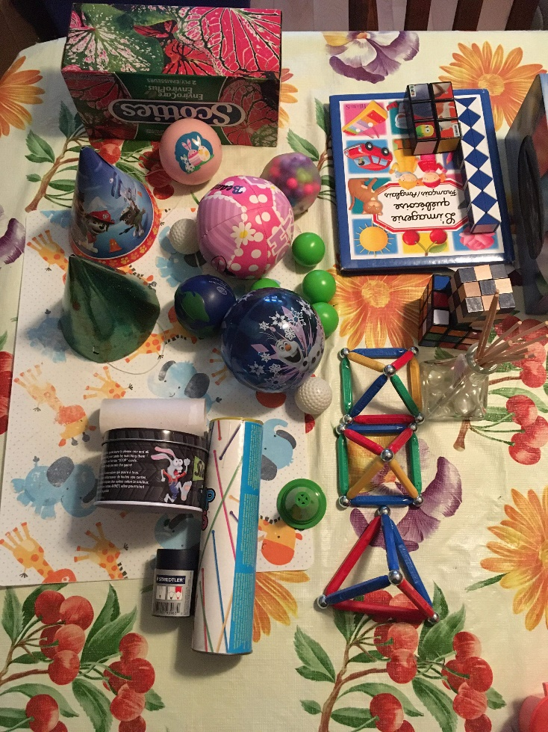

**Exemples d’objets récupérés par des enfants de 2e année**

Lave tes mains et active-toi

Consignes à l’élève

* D’abord, tu réfléchiras à ta façon de te laver les mains. Selon toi, comment te débrouilles-tu en matière d’hygiène des mains?
* Ensuite, tu expérimenteras une activité physique, le Tabata.
* En t’inspirant des mouvements du Tabata, tu inventeras une routine avec un membre de ta famille.
* Consulte ce [document](https://docs.google.com/presentation/d/e/2PACX-1vRnmF6vYGkw6PVgKNdsB-PnM0zP7pvGn-zP5qp-xFf1UbiwM3W5fd7tr5Gid4Jaok4ZbtbREWYsSOuG/pub?start=false&amp;loop=false&amp;delayms=3000&slide=id.g729aa82033_0_55) pour effectuer les activités.

Matériel requis

* Aucun.

|  |
| --- |
| Information à l’intention des parents  À propos de l’activité  Votre enfant s’exercera à :   * Se questionner relativement au lavage des mains dans le contexte actuel; * Expérimenter une activité physique, le Tabata (un type d’entrainement); * Inventer une routine avec l’accompagnement d’un membre de sa famille.   Vous pourriez :   * Rappeler à votre enfant la [consigne sanitaire pour tous](https://www.quebec.ca/sante/problemes-de-sante/a-z/coronavirus-2019/consignes-directives-contexte-covid-19/#c47702) qui consiste à se laver les mains souvent à l’eau tiède courante et au savon pendant au moins 20 secondes; * Faire l’activité de Tabata avec lui. |

**Sur le site de Reste actif** !, vous avez plusieurs défis pour la semaine ☺

<https://sites.google.com/view/resteactif/accueil>

***Défis de la semaine 1 cycle***

***Éducation physique et à la santé à la maison***

***Manipulation***

1. Défi balle de tennis

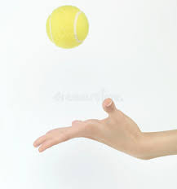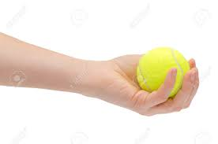Trouve une balle ou un objet de même dimension facile à attraper à une main. Tu dois réussir les épreuves **10 fois de chaque main** sans échapper la balle avant de passer à la suivante,

* 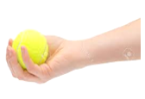Paume vers le haut, lance et attrape à une main.
* Fais rebondir la balle au sol et attrape-la à une main.
* Fais rebondir la balle au sol et change de main

2. Défi autour du corps

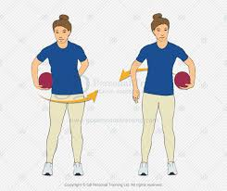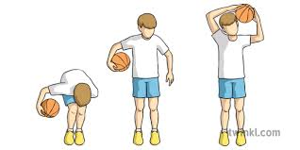Tu dois trouver **3 objets** incassables de grosseurs et de formes variées. Par exemple un ballon, un toutou, un coussin, etc. Tu dois faire tourner autour de ton corps les différents objets sans les échapper le plus rapidement possible. Pour réussir le défi, tu dois faire **5 tours d’un côté et 5 de l’autre** avec chaque objet. Tu peux aussi les faire tourner autour de tes jambes et de ta tête, ou encore avec un autre membre de la famille en vous lançant l’objet à tour de rôle.

3. Défi du lancer

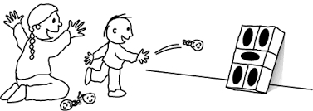Tu dois trouver une cible où l’on peut lancer des objets à l’intérieur comme une boîte, un bac, une caisse, etc. Utilise des petits objets à lancer (balle, toutou, paire de bas) pour tenter de les lancer à l’intérieur de la cible en utilisant la technique du lancer par en dessous. Tu peux t’éloigner ou te rapprocher de la cible et t’inventer des niveaux au sol avec des dessins.

La chasse aux œufs

**(activité intéressante même si la fête de Pâques est passée)**

Consigne à l’élève

Crée tes propres œufs en utilisant la technique du dessin à main levée (voir le document en annexe à la page suivante).

Matériel requis

* Feuille blanche ou de couleur unie.
* Crayon de plomb.
* Gomme à effacer.
* Ciseaux.
* Facultatif : crayons de couleur (feutres, pastels gras, etc.).

|  |
| --- |
| **Information à l’intention des parents**  À propos de l’activité  Votre enfant s’exercera à :   * Tracer à main levée pour créer des œufs tout en révisant certaines connaissances en arts plastiques.   Vous pourriez :   * Vérifier la compréhension des consignes de l’activité; * Participer à la chasse aux œufs avec votre enfant à la fin de l’activité. |

Source : Activité proposée en collaboration avec les commissions scolaires de Montréal et de Laval.

**Annexe – La chasse aux œufs**

Recherche d’idées par l’observation

Observe attentivement un vrai œuf et décris sa forme, la couleur de sa coquille, sa texture, etc.

Selon toi, de quelle forme est l’œuf? De **forme arrondie[1]** (composée de courbes : ) ou de **forme angulaire** (composée d’angles : )?

**Le savais-tu?**

L’œuf est un symbole utilisé par de nombreuses cultures et civilisations dans les histoires où il est question de la création de la vie. D’ailleurs, des œufs d’autruches décorés de motifs géométriques ont été trouvés dans les tombes d’anciens rois d’Égypte. (Source : Wikipédia.)

Étapes de réalisation

* Utilise une feuille de papier de couleur unie sans motif.
* Sur la feuille, trace au crayon de plomb le contour de quelques œufs de différentes grosseurs.
* Avec des crayons de couleur ou ton crayon de plomb, décore les œufs en utilisant des motifs de ton choix et des lignes de différentes largeurs (**lignes minces et larges** : ).
* Découpe les œufs avec des ciseaux en suivant le tracé (contour) que tu as fait. Tu peux demander l’aide d’un adulte pour cette étape.
* Voilà! Tu peux exposer tes œufs chez toi!

Si tu veux aller plus loin…

* Trouve du carton rigide (carton de boîte), mais que tu pourras quand même découper facilement avec tes ciseaux.
* Colle les dessins de tes œufs sur ce carton à l’aide d’un bâton de colle ou de colle liquide.
* Découpe ensuite tes œufs. Ces derniers sont maintenant plus solides et prêts pour la chasse aux œufs.
* Organise une chasse aux œufs pour tes frères et sœurs ou tes parents. Cache bien tes œufs dans la maison et détermine avec eux un moment où ils seront disponibles pour participer à ta chasse aux œufs.

J’invente mon histoire de marionnettes

Consigne à l’élève

Invente une courte histoire et joue cette histoire en utilisant des marionnettes.

Matériel requis

Le matériel sera différent selon le type de marionnettes et de castelet (petit théâtre) que tu choisiras de fabriquer (voir les étapes de réalisation à la page suivante).

* Pour les marionnettes :
  + Gant à vaisselle, papier, crayons, mitaines à four ou chaussettes, boutons, carton, tissu, laine, ouate, ustensiles de cuisine, pistolet à colle chaude, colle en bâton.
* Pour le castelet :
* Boîte de carton, chaise, table, tissu.

|  |
| --- |
| Information à l’intention des parents  À propos de l’activité  Votre enfant s’exercera :   * À inventer et à jouer une histoire en utilisant des marionnettes.   Vous pourriez :   * Vérifier la compréhension des consignes de l’activité; * Aider votre enfant à concevoir ses marionnettes et son castelet; * Jouer un personnage avec lui; * Demander à votre enfant de vous présenter son histoire; * Filmer sa présentation ou en prendre des photos et partager ces images avec ses amis et ses grands-parents. |

Source : Activité proposée en collaboration avec la Commission scolaire des Affluents.

**Annexe – J’invente mon histoire de marionnettes**

**Recherche d’idées**

* Trouve un titre pour ton histoire.
* Choisis les personnages de ton histoire. Invente un nom et au moins une caractéristique à chacun (ex. : Tod le dragon, magicien, volant).
* Dessine le lieu où se déroule ton histoire (ex. : dans un château, dans les montagnes).
* Pense à ce que feront tes personnages. *Quelles aventures ou quels obstacles devront-ils surmonter? Que découvriront-ils?* À toi de choisir…

**Étapes de réalisation**

* Choisis le type de marionnettes que tu veux confectionner. Par exemple, tu peux fabriquer :
* Des marionnettes à doigt (en coupant les doigts d’un gant à vaisselle et en dessinant ton personnage dessus, ou simplement en dessinant ton personnage sur un bout de papier et en l’enroulant autour de ton doigt);
* Des marionnettes à gueule (en utilisant de vieilles chaussettes ou des mitaines de four sur lesquelles tu ajoutes des yeux en boutons, des cheveux en ouate ou en laine, etc.);
* Des marottes (en utilisant des fourchettes à fondue ou d’autres ustensiles de cuisine sur lesquels tu colles des images en papier des personnages).
* Fais un premier exercice en faisant bouger tes marionnettes, en les rendant vivantes :
* Amorce un mouvement de respiration pour chacune de tes marionnettes;
* Fais-les bouger lentement d’avant en arrière, de gauche à droite, de haut en bas;
* Fais un second exercice en travaillant les voix de tes marionnettes :
* Explore différentes voix en respectant la caractéristique de chaque personnage;
* Pense que la marionnette qui parle bouge et que celle qui écoute demeure immobile.
* Prépare ton castelet (ta petite scène). Tu peux le fabriquer de différentes façons :
* En utilisant une table recouverte d’un tissu (cela te permettra de te cacher derrière);
* En prenant une chaise (le dossier recouvert d’un tissu te servira de cadre et tu pourras t’appuyer sur le siège);
* En utilisant une boîte ou un autre objet qui pourra te servir de cadre ou d’appui pour la manipulation de tes marionnettes.
* Répète ton histoire dans ton castelet avec tes marionnettes.

**Si tu veux aller plus loin…**

Tu peux utiliser une musique pour souligner l’entrée et la sortie des marionnettes et ajouter des effets sonores pour soutenir les actions de ton histoire. Voici des liens où tu peux voir des marionnettes : <https://vimeo.com/7551444> et <https://www.youtube.com/watch?v=zA2vpwvyZCY>.

Augustine

Consigne à l’élève

Écoute bien l’histoire qui te sera racontée pour comprendre ce qui arrive aux personnages.

Tu pourras :

* Avec un adulte, expliquer dans tes mots ce que tu as ressenti par rapport à ce qui s’est passé dans l’histoire;
* Dire ce que tu as aimé ou moins aimé et pourquoi.

Envie d’aller plus loin?

* Téléphone à tes grands-parents et raconte-leur l’histoire d’Augustine.

Matériel requis

Ressource numérique gratuite (Radio-Canada Jeunesse) :

* Livre audio [Augustine](https://ici.radio-canada.ca/premiere/livres-audio/arts/105729/augustine).

|  |
| --- |
| Information à l’intention des parents  Avec votre enfant, écoutez le livre audio [Augustine](https://ici.radio-canada.ca/premiere/livres-audio/arts/105729/augustine).  À propos de l’activité  Par la discussion en famille, votre enfant s’exercera à :   * Se faire une opinion sur un sujet; * Partager son opinion de façon claire en respectant la chronologie des événements de l’histoire.   Vous pourriez :   * Rappeler à votre enfant ce qu’est la reconnaissance de l’autre : le besoin qu’a chaque personne de se sentir acceptée telle qu’elle est, de savoir que sa parole compte, qu’elle peut s’exprimer librement et qu’elle sera écoutée et traitée avec respect; * Mener, avec votre enfant, une discussion sur les émotions d’Augustine (joie, peu, déception, crainte). |

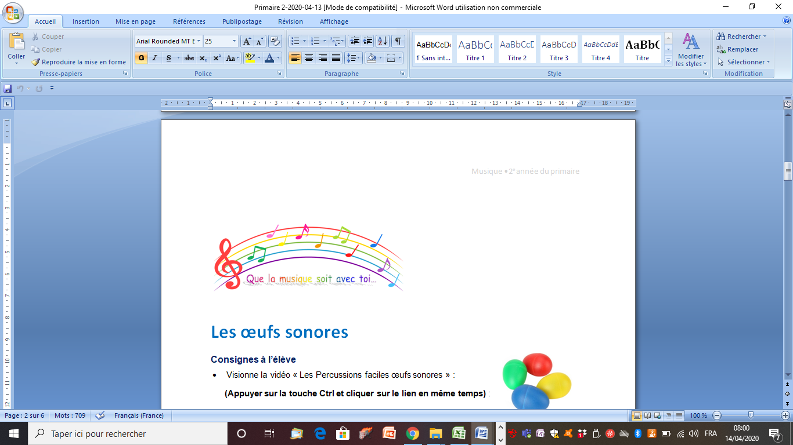

**Les œufs sonores**

**Consignes à l’élève** 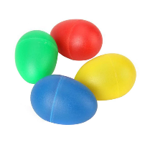

* Visionne la vidéo « Les Percussions faciles œufs sonores » :

**(Appuyer sur la touche Ctrl et cliquer sur le lien en même temps)** :

<https://www.youtube.com/watch?v=IEDOzjMbvy0>

* Fabrique tes propres oeufs sonores en utilisant les objets que tu as à la maison (voir l’annexe à la page suivante).
* Détermine s’ils produisent des sons doux ou des sons forts, des sons aigus ou des sons graves.
* Crée un jeu de loto sonore (jeu de mémoire) en fabriquant des paires d’œufs qui contiennent les mêmes objets. Après les avoir mélangés et dispersés, tu pourras tenter de retrouver les paires d’œufs qui produisent le même son.
* Tu peux aussi t’amuser à jouer à la cachette sonore en tentant de retrouver les membres de ta famille en te laissant guider par le son de leur œuf sonore.

**Matériel requis**

* Un des objets suivants que tu as à la maison pour fabriquer des œufs sonores : oeufs en plastique (cocos de Pâques), ballons de baudruche (ballons de fête), petits contenants de « Kinder SURPRISE », rouleaux de papier hygiénique (à couper en 2), petits contenants de yogourt ou contenants de yogourt à boire, etc.
* Choses à insérer dans tes œufs sonores (voici des suggestions) : grains de café, pompons ou paillettes (bricolage), grains de riz, raisins secs, céréales, petites roches, petits guimauves, grains de maïs, petites pâtes, sous, grelots, petites billes ou perles, sucre, pépites de chocolat, quinoa, couscous, etc.
* Ruban adhésif au besoin selon l’objet que tu auras choisi pour : couvrir le dessus de tes pots de yogourt, les 2 extrémités de tes rouleaux de papier hygiénique ou pour t’assurer que tes œufs en plastique ou tes contenants de « Kinder SURPRISE » ne s’ouvrent pas.

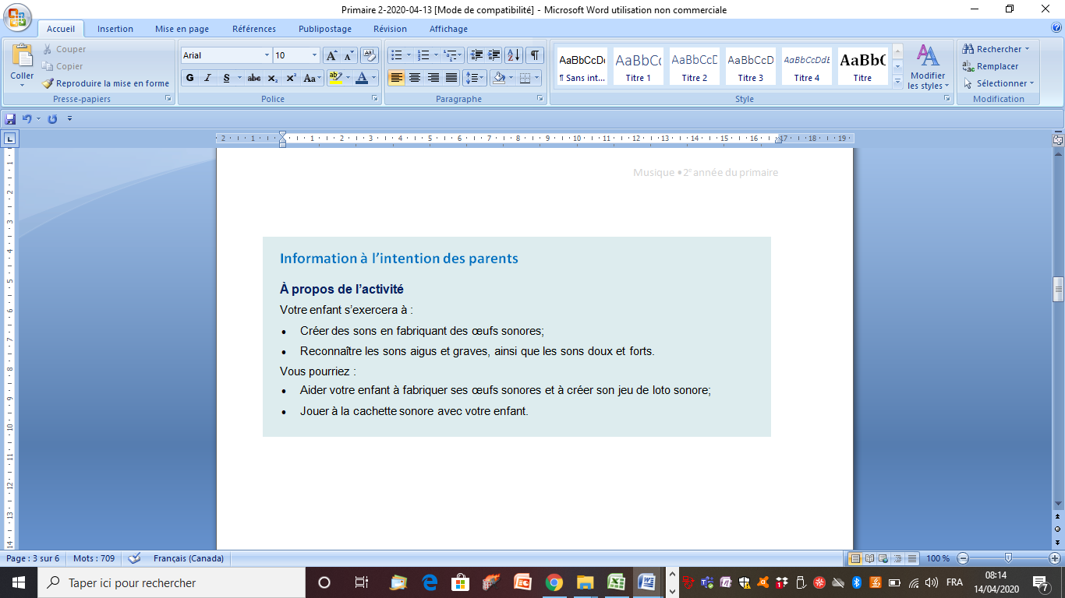

**Annexe – Les œufs sonores**

**Étapes de réalisation**

* Choisis avec maman ou papa un des objets suivants que tu as à la maison pour fabriquer des œufs sonores : oeufs en plastique (cocos de Pâques), ballons de baudruche (ballons de fête), petits contenants de « Kinder SURPRISE », rouleaux de papier hygiénique (à couper en 2), petits contenants de yogourt ou contenants de yogourt à boire, etc.
* Avec l’aide de maman ou papa insère des petites choses dans tes paires d’œufs sonores (voici des suggestions) : 2 œufs qui contiennent des grains de café, 2 autres qui contiennent des pompons ou des paillettes (bricolage), et ainsi de suite avec d’autres petits objets comme des grains de riz, raisins secs, céréales, petites roches, petits guimauves, grains de maïs, petites pâtes, sous, grelots, petites billes ou perles, sucre, pépites de chocolat, quinoa, couscous, etc.

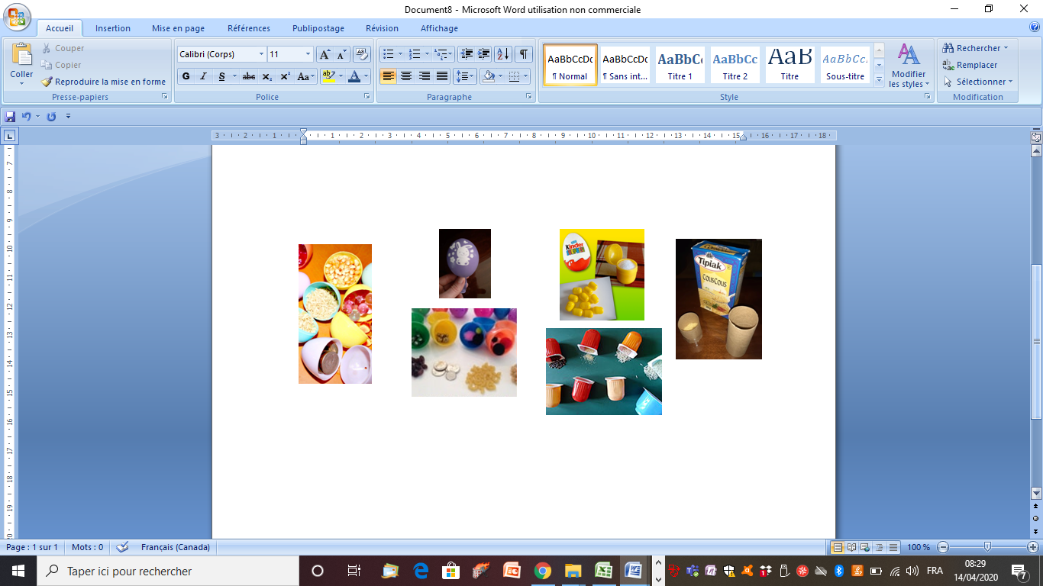

**Proposition d’activités**

* Dans un premier temps, manipule tes œufs sonores et détermine s’ils produisent des sons doux ou des sons forts, des sons aigus ou des sons graves.
* Voilà ! Tu peux maintenant mélanger les œufs sonores et tenter ensuite de retrouver les paires d’œufs qui produisent le même son. Tu peux aussi demander à un membre de ta famille de jouer avec toi.

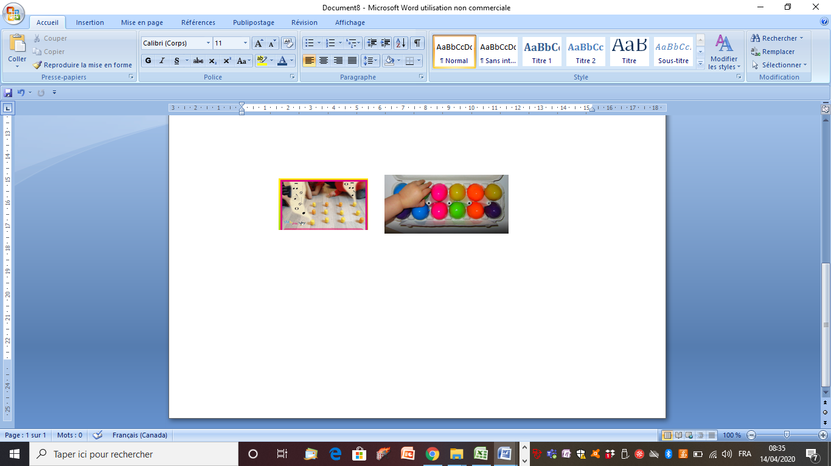

* Finalement, si vous en avez envie, tu peux également t’amuser à jouer à la cachette sonore en tentant de retrouver les membres de ta famille en te laissant guider par le son de leur œuf sonores.

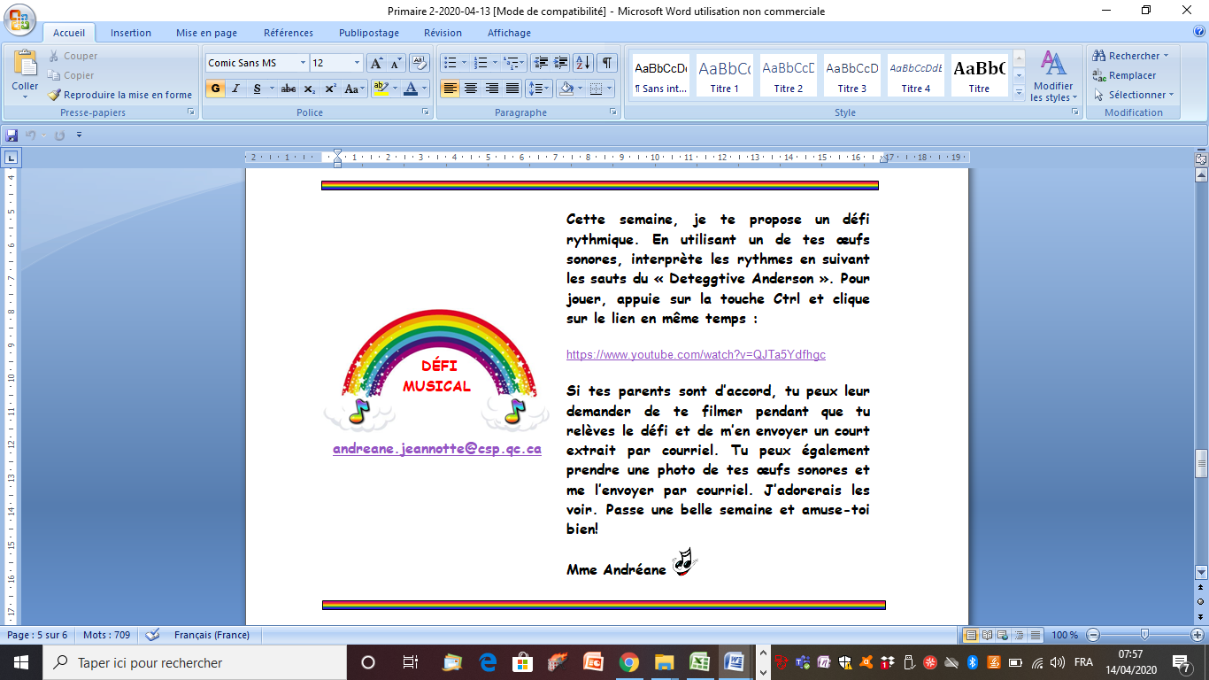

**Cette semaine, je te propose un défi rythmique. En utilisant un de tes œufs sonores, interprète les rythmes en suivant les sauts du « Deteggtive Anderson ». Pour jouer, appuie sur la touche Ctrl et clique sur le lien en même temps :**

<https://www.youtube.com/watch?v=QJTa5Ydfhgc>

**Si tes parents sont d’accord, tu peux leur demander de te filmer pendant que tu relèves le défi et de m’en envoyer un court extrait par courriel. Tu peux également prendre une photo de tes œufs sonores et me l’envoyer par courriel. J’adorerais les voir. Passe une belle semaine et amuse-toi bien!**

**Mme Andréane** 

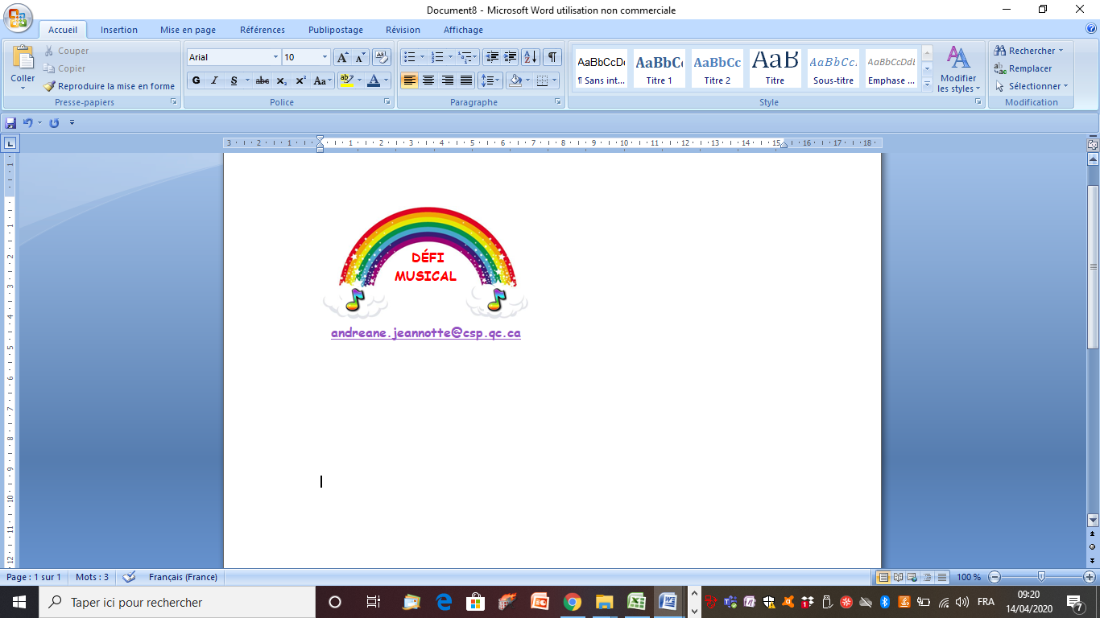



Coucou mon coco



Cette semaine j’aimerais te donner les paroles d’une chanson que nous avons beaucoup chanté ! "The little teapot" Tu peux peut-être faire un petit spectacle pour ta famille. Tu pourrais demander à l’adulte qui s’occupe de toi de faire un vidéo de ta performance et de l’envoyer par courriel pour faire plaisir aux gens autour de toi. J’aimerais bien te voir aussi

I'm a little teapot  
 Short and stout  
 Here is my handle  
 Here is my spout

When I get all steamed up

Hear me shout  
   
Tip me over and pour me out!  
   
I'm a clever teapot  
 Yes, it's true  
 Here's let me show you what I can do  
 I can change my handle and my spout  
 Tip me over and pour me out!

Tu peux trouver la musique et la chorégraphie à cette adresse sur YouTube :

[**https://youtu.be/AB4vzj93OGY**](https://youtu.be/AB4vzj93OGY)

Afin d’aider tes oreilles à ne pas oublier l’anglais, tu pourrais demander qu’on te lise une histoire en anglais… ou en écouter une sur YouTube, voici une suggestion que nous avons lu en classe « Les trois petits cochons » :

[**https://youtu.be/Tmo4XgTHkxQ**](https://youtu.be/Tmo4XgTHkxQ)

Je te souhaite une merveilleuse semaine !!!

Miss Julie 

1. Les éléments en **caractères gras** sont des connaissances ciblées en fonction du cycle de l’élève.